**学习总结**

姓名 董金伟 专业 计算机科学与技术 班级 2班 日期 2022/4/17

1. 当天所学习主要内容（做一总结）

# 完成用户的表格（略）

# 完成部门的表格

需求：显示部门编号，部门名称和部门人数

1）在DeptDao中添加获取部门人数的方法

书写sql语句SELECT COUNT(*) AS dept_number FROM tb_emp WHERE dept_id = ?

2)     编写DeptTableModel

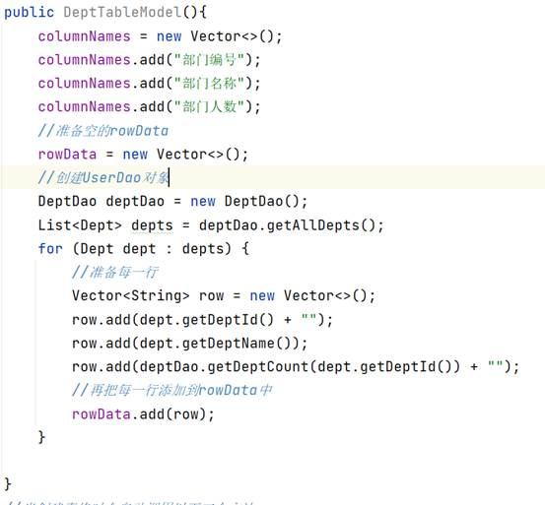

3)     在UserTableModel中创建表格

public class DeptPanel extends JPanel {

    //准备三个面板

    private JPanel jPanel1,jPanel2,jPanel3;

    private JLabel jLabel;

    //此处放表格

    private JTable jTable;//表格

    private JScrollPane jScrollPane;//用于显示表头

    private JButton jButton1,jButton2,jButton3;

    public DeptPanel(){

        //设置为边框布局

        this.setLayout(new BorderLayout());

        jPanel1 = new JPanel();//放文字

        //存放表格的面板

        jPanel2 = new JPanel();

        //存放按钮的面板

        jPanel3 = new JPanel();

        jLabel = new JLabel("部门信息管理");

        jButton1 = new JButton("增加部门");

        jButton2 = new JButton("删除部门");

        jButton3 = new JButton("修改部门");

        jPanel1.add(jLabel);

        jPanel3.add(jButton1);jPanel3.add(jButton2);jPanel3.add(jButton3);

        this.add(jPanel1,BorderLayout.NORTH);

        //此处放表格

        jTable = new JTable(new DeptTableModel());

        jScrollPane = new JScrollPane(jTable);

        jPanel2.add(jScrollPane);

        this.add(jScrollPane);

        this.add(jPanel3,BorderLayout.SOUTH);

    }

}

# 完成员工表格

1）编写EmpTableModel

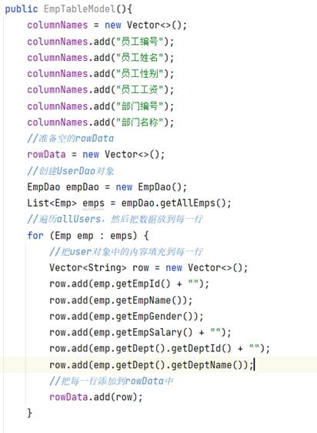

2)     把表格添加到EmpPanel上（略）

# 实现用户的增删改

1）给用户的增删改按钮添加事件(略)

2）设计对话框（略）

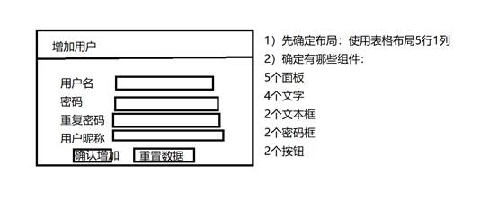

3）给对话框的按钮添加事件（略）

4）实现重置数据功能（给每个组件设置内容为空字符串）

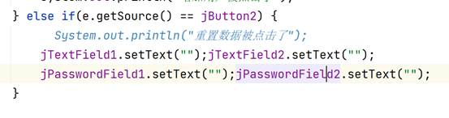

5）实现增加用户的功能：获取用户输入的内容并且进行验证

如果有冗余代码可以抽取出来，方便其他模块使用

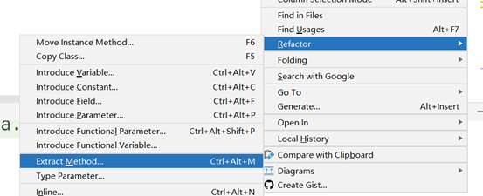

6）验证用户名是否存在给UserDao添加一个根据用户名查询用户的方法

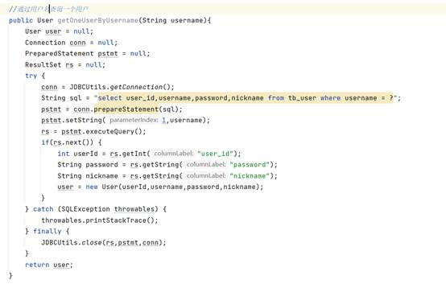

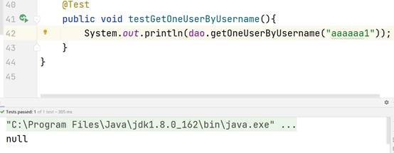

7）检验用户名是否存在

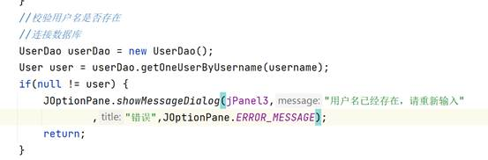

课后任务：完成增加员工和增加部门的功能，要求部门名称不能重复